石柱土家族自治县冷水镇人民政府
冷水府发〔2024〕83号
冷水镇人民政府
关于印发《2024年全镇“安全生产月”
活动方案》的通知

各村民委员会，镇各相关科室，镇属各企事业单位：
今年6月是第23个全国“安全生产月”，6月16日为全国安全宣传咨询日。按照《重庆市安全生产委员会办公室 重庆市应急管理局 关于开展〈2024年全市“安全生产月”活动〉的通知》（渝安办〔2024〕41号）总体安排以及《石柱土家族自治县安全生产委员会办公室 石柱土家族自治县应急管理局 〈关于印发2024年全县“安全生产月”活动方案〉的通知》（石安委办发〔2024〕61号）要求，特制定《2024年全镇“安全生产月”活动方案》，现印发你们，请结合实际认真抓好落实。

冷水镇人民政府
2024年6月6日

2024年全镇“安全生产月”活动方案

今年6月是第23个全国“安全生产月”，主题是“人人讲安全、个个会应急——畅通生命通道”，6月16日为全国“安全宣传咨询日”。为组织做好2024年全镇“安全生产月”各项工作，结合我镇实际，制定本方案。

一、指导思想
以习近平新时代中国特色社会主义思想为指导，全面贯彻党的二十大精神，坚持人民至上、生命至上，坚持安全第一、预防为主，坚持固本强基、提质强能，广泛开展安全宣传“五进”活动，大力营造全社会防范化解重大安全风险的浓厚氛围，助力安全生产治本攻坚三年行动，以线上线下活动相结合的形式开展第23个全国“安全生产月”活动，进一步提升全民安全意识和避险逃生能力。
二、活动主题
人人讲安全、个个会应急——畅通生命通道
三、活动时间
2024年6月--12月
四、主要活动
（一）深入学习宣传习近平总书记关于安全生产重要论述
1.开展专题学习。
由镇安委会主要负责人带头讲安全，以《深入学习贯彻习近平关于应急管理的重要论述》为重点，开展专题研讨、集中宣讲、辅导报告，全面领会习近平总书记关于安全生产重要论述的精髓要义，把理论学习成果转化为谋划推动工作的创新思路、务实举措、有效方法。镇属各企事业单位主要负责人要专题讲安全，组织开展“安全生产大家谈”“班前会”“以案普法”等活动，组织观看“安全生产月”主题宣传片、《安全生产 责任在肩》警示教育片、事故警示教育片、典型案例解析片和“全民安全公开课”等，推动树牢安全发展理念。
（二）积极组织主题安全宣传活动
1.积极参加全国、全市“安全生产月”宣传活动。组织参加“安全生产月”网络知识答题活动，6月1日—6月30日，全国安全生产月活动组委会办公室将在全国范围内组织开展为期一个月的“安全生产月”网络知识答题活动，旨在全民参与、全民学习，通过活动进行全民安全知识普及，提升全民安全意识，筑牢全民安全防线。活动通过登录相关媒体平台参与答题方式进行（详见附件2）。
2.精心组织“6·16安全宣传咨询日”活动。围绕“人人讲安全、个个会应急——畅通生命通道”主题，广泛开展“安全宣传咨询日”活动，围绕“人人讲安全、个个会应急——畅通生命通道”活动主题，发放宣传资料、宣传品，设立咨询台，由专业人员解答公众关于家庭、工作场所生命通道自查、自改、报修等问题，提供个性化服务。
3.广泛营造安全宣传氛围。5月下旬至6月底，在辖区内不间断滚动播放安全广播，在村民委员会、学校、农村“坡坎墙”等醒目位置，广泛张贴或悬挂安全标语、横幅、宣传画，入户走访开展“敲门行动”、发放安全资料手册，充分利用“两微一端”、新媒体等形式将安全宣传标语、宣传画精准寄达广大群众，形成强大宣传声势，积极营造全社会关注、全民参与的良好氛围，努力提高全民安全素质和社会整体安全水平。
（三）深入开展“畅通生命通道”宣传和演练
1.积极开展“畅通生命通道”安全宣传活动。利用海报、短视频等多元化形式，广泛开展“畅通生命通道”宣传教育活动，讲解生命通道标识的含义和识别方法、保持畅通的必要性和法律责任，强化公众不占用、不堵塞的安全意识，通过手机网格群、面对面进村入户等形式广泛传播，扩大“畅通生命通道”的宣传面、影响力。
2.组织开展情景构建应急疏散演练。突出火灾、地震、汛期避险等场景，联合镇各相关科室组织开展疏散演练，倡导群众广泛参与，提高群众突发事件避险知识和应急能力。组织企业员工、村民群众广泛参与线上避险逃生公开课、避险逃生知识竞答等活动，全面认识生命通道在避险逃生和应急救援中的关键作用。
3.广泛开展“我是安全吹哨人”“查找身边隐患”等举报奖励活动。鼓励企业员工主动查找举报身边安全隐患，大力宣传推广应急部“安全生产举报”微信小程序及“12350”等举报渠道，发挥群策群力，鼓励群众积极举报身边特别是“九小场所”、多业态混合生产经营场所、人员密集场所堵塞“生命通道”的安全隐患，争做公共安全吹哨人。
（四）扎实推进安全宣传“四进”活动
持续推进安全宣传“四进”工作，积极参与县级“五进”示范点创建，积极参加“畅通生命通道”系列疏散逃生演练、“避险逃生训练营”短视频新媒体展播、“危急时刻之生命英雄”应急科普趣学等全国、全市性活动。
1.深入开展安全宣传“进企业”活动。督促指导企业积极培育安全文化，深入宣传贯彻安全生产治本攻坚三年行动和防灾减灾救灾固本强基三年行动，聚焦企业法定代表人和实际控制人安全生产第一责任落实，落实企业主要负责人“五带头”，提升一线员工安全意识和应急自救技能，组织员工学好用好重大事故隐患判定标准，鼓励开展一次针对本行业领域事故特点的事故应急演练。
2.深入开展安全宣传“进农村”活动。聚焦农村返乡创业人员、留守儿童、独居老人和伤残人士等群体的安全提示和咨询服务，组织宣传农机、沼气、农药使用、烤火取暖防范一氧化碳中毒、森林防火等安全知识，开展农村自建房安全科普教育，全面提升农村群众安全意识，鼓励开展一次针对气象灾害、地质灾害、洪涝灾害、火灾等事故灾害应急演练。
3.深入开展安全宣传“进校园”活动。组织学校针对教室、实验室、宿舍、食堂等人员密集重点场所开展安全隐患排查、避险逃生知识技能培训，聚焦学生安全防范和居家安全教育，创新开展“小手拉大手”“暑假安全第一课”、研学游学（夏冬令营）等活动，鼓励开展一次针对学生交通安全、消防安全以及地震逃生、防溺水等突发情况应急避险逃生演练。
4.深入开展安全宣传“进家庭”活动。结合“文明家庭”创建活动，通过“敲门行动”入户讲解以及手机网格群推送“线上+线下”相结合的方式，加大日常用火、用电、用气、突出电动自行车充电安全、储能设备安全、燃气安全和用电安全等知识宣传，鼓励开展一次家庭安全隐患大排查活动，及时排查整治问题隐患，保障生命安全，防患未然。
五、工作要求
“安全生产月”活动开展情况将纳入安全生产与防灾减灾救灾工作年度目标考核、“安全清单”问题管控力综合评价，各相关科室要高度重视，切实强化组织领导，精心安排部署，确保活动取得实效。

附件：1．“安全生产月”活动宣传标语
- “安全生产月”网络知识答题活动参与平台

附件1

“安全生产月”活动宣传标语

1．深入开展第23个全国“安全生产月”活动
2．人人讲安全 个个会应急——畅通生命通道
3．畅通生命通道 提升避险能力
4．深入开展安全生产治本攻坚三年行动
5．拨打“12350” 安全隐患举报有奖

附件2

“安全生产月”网络知识答题活动参与平台

一、关注应急管理部微信公众号或应急管理部官方微博下载答题链接。

二、登录全国安全生产月官网：www.anquanyue.org.cn或关注应急管理部宣传教育中心微信公众号下载答题链接。

三、通过链工宝APP参与答题，扫描二维码或进入手机应用市场下载。
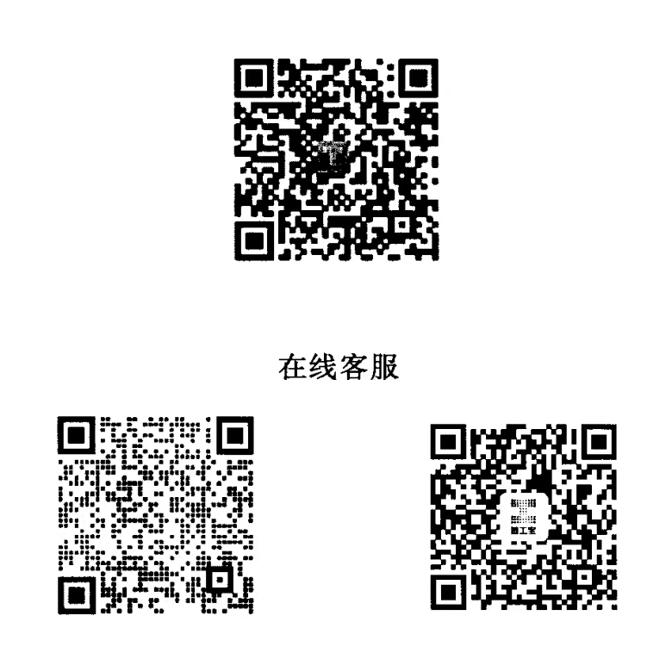

（此页无正文）

冷水镇党政办公室 2024年6月6日印发

